**МИНОБРНАУКИ РОССИИ**

**САНКТ-ПЕТЕРБУРГСКИЙ ГОСУДАРСТВЕННЫЙ**

**ЭЛЕКТРОТЕХНИЧЕСКИЙ УНИВЕРСИТЕТ**

**«ЛЭТИ» ИМ. В.И. УЛЬЯНОВА (ЛЕНИНА)**

**Кафедра ИС**

отчет

**по практической работе №3**

**по дисциплине «Введение в тестирование ПО»**

Тема: Тестирование на основе UML-диаграммы автомата

|  |  |  |
| --- | --- | --- |
| Студент гр. 3491 |  | Худов Д.И. |
| Преподаватель |  | Турнецкая Е.Л. |

Санкт-Петербург

2024

**Цель работы:** получение базовых навыков описания вариантов использования (Use Cases, прецедентов) для подготовки тестирования.

Для достижения поставленной цели требуется решить следующие задачи:

1. Изучить особенности построения UML-диаграммы автомата.

2. Описать варианты использования в соответствии шаблоном, разработанным сообществом бизнес-аналитиков в России на основе BABOK Guide.

3. Зафиксировать результаты в отчете.

**Описание назначения техники тестирования**

Тестирование на основе вариантов использования – это разновидность тестирования методом «черного ящика», которая позволяет определить тест-кейсы, охватывающие всю систему от начала до конца. Основное назначение тестирования на основе вариантов использования заключается в создании эффективных тестов, которые проверяют функциональность, логику и взаимодействие системы с пользователями на основе реальных условий эксплуатации.

**Полная диаграмма вариантов использования**

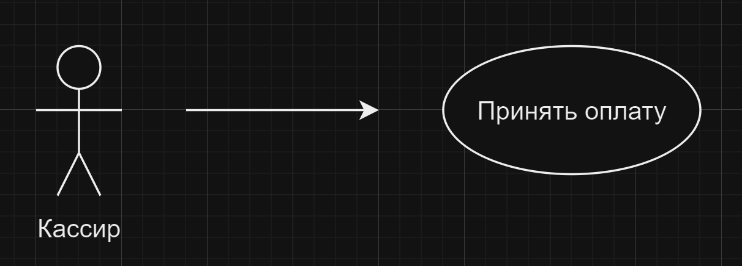

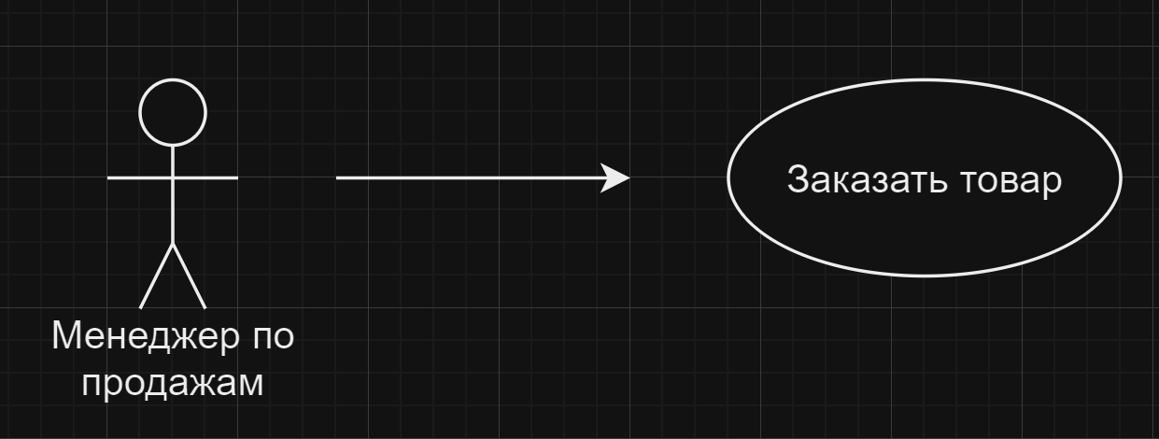

**Описание одного варианта использования для каждого актора**

|  |  |  |  |
| --- | --- | --- | --- |
| ID Варианта использования: | ID1 | | |
| Наименование варианта использования: | Принять оплату | | |
| Кем создан: | Худов Дмитрий | Кем в последний раз изменен: |  |
| Дата создания: | 10.12.2024 | Дата последнего изменения: |  |
| Акторы: | Кассир | | |
| Описание: | Кассир принимает оплату у покупателя в интернет-магазине | | |
| Предварительные условия: | Покупатель выбрал необходимый товар и добавил его в корзину | | |
| Постусловие: | 1. Оплата прошла успешно  2. Сформирован чек выслан на почту или в смс | | |
| Нормальный ход событий: | 1. Покупатель выбрал товар  2. Оплата товара  3. Подтверждение оплаты  4. Формирование чека | | |
| Альтернативный ход событий: | На карте недостаточно средств, заказ не оплачен | | |
| Исключения: | На сервере технический сбой, заказ отменен | | |
| Содержит: |  | | |
| Приоритет: | Высший | | |
| Частота использования: | Одно использование на одно посещение. | | |
| Бизнес-правила | TBD | | |
| Специальные требования: |  | | |
| Предпосылки (предположения): |  | | |
| Примечания и вопросы: |  | | |
| Графическое представление варианта использования |  | | |

|  |  |  |  |
| --- | --- | --- | --- |
| ID Варианта использования: | ID2 | | |
| Наименование варианта использования: | Заказать товар | | |
| Кем создан: | Иванов Иван | Кем в последний раз изменен: |  |
| Дата создания: | 10.12.2024 | Дата последнего изменения: |  |
| Акторы: | Менеджер по продажам | | |
| Описание: | Менеджер оформляет заказ клиента | | |
| Предварительные условия: | 1. Заказ оплачен и подтвержден  2. Данные клиента корректны | | |
| Постусловие: | 1. Товары заказаны  2. Статус заказа отображен в системе | | |
| Нормальный ход событий: | 1. Подтверждение заказа  2. Оформление заказа  3. Изменения статуса в системе | | |
| Альтернативный ход событий: | 1. Необходимых товаров не оказалось на складе  2. Заказ отменен, возврат денег | | |
| Исключения: | На сервере технический сбой, заказ отменен | | |
| Содержит: |  | | |
| Приоритет: | Высший | | |
| Частота использования: | Одно использование на одно посещение. | | |
| Бизнес-правила | TBD | | |
| Специальные требования: |  | | |
| Предпосылки (предположения): |  | | |
| Примечания и вопросы: |  | | |
| Графическое представление варианта использования |  | | |

Вывод.

В ходе выполнения практической работы были получены базовые навыки описания вариантов использования (Use Cases, прецедентов) для подготовки тестирования. Были решены следующие задачи:

1. Изучение особенности построения UML-диаграммы автомата.

2. Описание вариантов использования в соответствии шаблоном.

СПИСОК ИСПОЛЬЗОВАННЫХ ИСТОЧНИКОВ

1. Аграновский, А.В. Универсальные средства визуального моделирования информационных транспортных систем: учебно-методическое пособие / А.В. Аграновский; С.-Петерб. гос. ун-т аэрокосм. приборостроения. – Санкт-Петербург: Изд-во ГУАП, 2023. – 48 с.

2. Фаулер, М. UML. Основы: Краткое руководство по стандартному языку объектного моделирования / М. Фаулер. - 3-е изд. - СПб.: Символ, 2014. - 192 с.

3. Шаблон документа с бизнес-требованиями. URL: https://analytics.infozone.pro/document-template-with-business-requirements/ (дата обращения 10.12.2024г).